NADNEVAK: PETAK 24.04.2020.
MATEMATIKA: UDŽBENIČKI KOMPLET Moj sretni broj 4
Draga djeco.
- Danas ćemo učiti dijeliti višeznamenkasti broj jednoznamenkastim brojem pisanim putem

Pisano dijeljenje višeznamenkastog broja jednoznamenkastim brojem
U udžbeniku Moj sretni broj 4 riješi primjere na 112. stranici pod naslovom ZNAM.
Podijeli zadane brojeve skraćenim postupkom.
Pročitaj zadatak na 112. stranici, na žutoj podlozi.

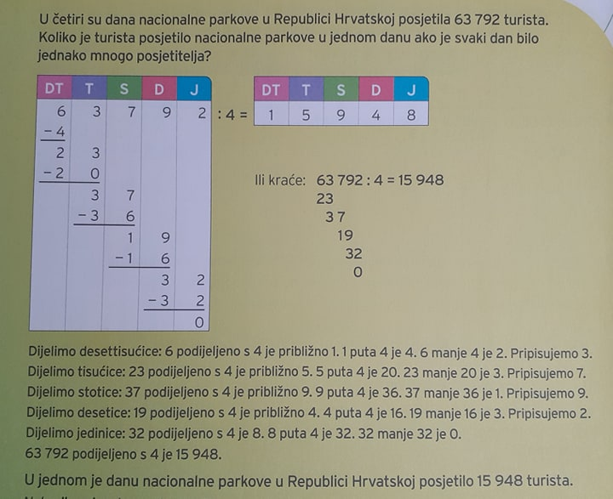

Napiši naslov u bilježnicu . Prepiši u bilježnicu pod naslovom UPAMTI i pokušaj ne učiti napamet nego znati primijeniti pravilo u pisanom dijeljenju
Pisano dijeljenje višeznamenkastoga broja jednoznamenkastim brojem (63 792 : 4 )

UPAMTI!
U pisanom dijeljenju peteroznamenkastoga broja jednoznamenkastim brojem redom
dijelimo: desettisućice, tisućice, stotice, desetice i jedinice.
Rezultat dijeljenja provjeravamo množenjem.
Vježba
Riješi ove zadatke u bilježnicu. Dijeli skraćenim postupkom. Provjeri množenjem.
48 605 : 3 = 37 656 : 6 = 48 748 : 7 = 25 191 : 9 = 64 872 : 9 =

Zadaća: Riješi zadatke na 113. stranici u udžbeniku Moj sretni broj 4, fotografiju zadaće pošalji učiteljici u virtualnu učionicu u privatne poruke do ponedjeljka 27.04.2020. do 12: 00 sati.

PRILAGOĐENI PROGRAM:
Pisano podijeli i provjeri množenjem.
PRIMJER:
Ovako:
88 : 2 = 44 44 x 2
‒ 8 88
08
‒ 8
0

64 : 4 = 505 : 5 = 639 : 3 =

8 842 : 2 = 9369 : 3

Fotografiju zadaće pošalji učiteljici u virtualnu učionicu u privatne poruke do ponedjeljka 27.04.2020. do 12: 00 sati.
Poigraj se i provjeri svoje znanje. Otvori poveznicu wordwall.net/hr/resource/1299408/matematika/dijeljenje-svi-brojevi-su-djeljivi-djeliteljem

Hrvatski jezik – Zlatna vrata 4
Draga djeco.
Danas ćemo ponoviti što smo naučili o izgovoru i pisanju riječi s je, ije, č, ć, đ, dž.
Pažljivo izgovori slijedeći niz riječi i uoči razliku u izgovoru:
voćka – voćnjak – voćar – voćarnica
učenik – učiteljica – učionica – učila
kuća – kućanica – kućanstvo – kućanski aparati
džep – džip – udžbenik - narudžba
anđeo – rođendan – Međimurje – Mađarska
U bilježnicu napiši naslov
Ponavljanje
Pravilan izgovor i pisanje riječi sa č,ć,ije,je

Iz teksta Stara voćka (109. stranica čitanke) ispiši riječi sa č, ć, -ije i -je.
1. Napiši umanjenice ovim imenicama:
Vrabac, lanac, rijeka, ključ, cvijet, cijev

2. Uoči krivo napisane riječi i ispravi ih.
slonič, mjesečina, vjetrić, ljep, pjetao, brijeg, vrjeme, hlaće, pijesma, sendvić, lončič, zadaća, lijek,
dijeca, prića, rečenica, rječnik, močvara.

3.Zaigraj i ponovi!
https://wordwall.net/play/429/086/6674
PRILAGOĐENI PROGRAM ISTO RADI KAO PRIJATELJI.

Nadam se da ste puno naučili tijekom vježbanja.
Želim vam ugodan vikend .
Zadaću imaju samo oni učenici koji tijekom tjedna nisu napisali zadaće i poslali učiteljici na uvid.
Oni koji su bili vrijedni i marljivi ne trebaju mi slati ništa u virtualnu učionicu u privatne poruke.
Sljedeći tjedan ćemo provjeriti kako ste ovo usvojili.

SAT RAZREDNIKA: Osjećaji koji žive u meni
- imenujemo osjećaje koji žive u nama, učimo ih izraziti

- Zamisli da je ovo tvoje srce. Smjesti u njega svoje osjećaje, ono što najčešće osjećaš ovih dana. Oboji srce bojama koje predstavljaju tvoje osjećaje ili jednostavno u prostor srca napiši ono što osjećaš!

- Pogledaj u nacrtano srce, pokušaj izdvojiti osjećaj koji se kod tebe najčešće javlja, kao i onaj koji ponekad osjećaš, a ne čini ti dobro, zbog njega ti je loše!

- Uzmi papir, napiši te osjećaje i navedi situacije koje izazivaju te tvoje osjećaje, npr. što te čini sretnim, a što tužnim ili ljutim, usamljenim i slično.
Ako želiš, popričaj s nekim iz obitelji o tome, ako nisi za takav razgovor, spremi papir, razgovarat ćemo o tvojim osjećajima nakon što se vratimo u školu.

- Znam da ti nedostaju prijatelji iz razreda, igra, druženje, zajednička užina tijekom odmora u školi… I nama učiteljicama i učiteljima nedostajete vi svi, naši đaci, naša djeca.
Kako bi ti bilo lakše, nazovi sada prijatelja ili prijateljicu, pošalji poruku ili komuniciraj nekim tebi dostupnim sredstvom komunikacije, zamoli roditelje da ti u tome pomognu!!
- Na kraju ispuni ove zvjezdice, fotografiraj ih i poslanom fotografijom razveseli prijatelje i učiteljicu/ lja!!
Dragi prijatelji, osjećam se…

Draga učiteljice…
Rado se sjetim…
Nedostaje mi…
Želim da…

